Misterios de Vietnam & Camboya

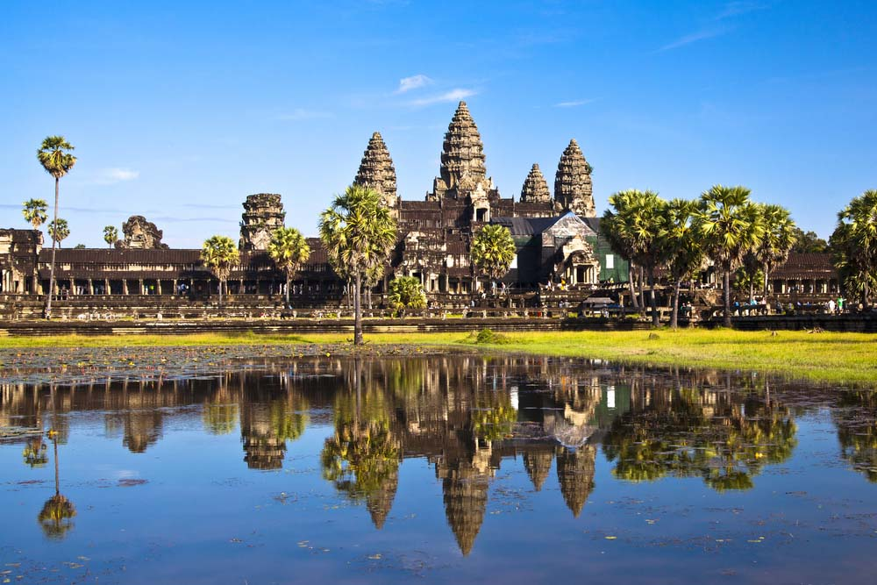

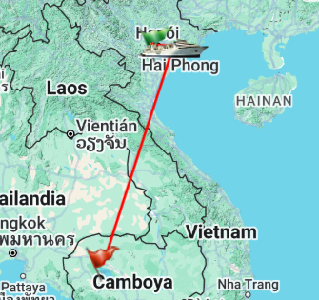**Vigencia:**8 Junio – 7 Diciembre 2025

**Sitios a visitar**

* Hanoi
* Halong City
* Siem Reap

##### 

**Día 1: HANOI**

Llegada al aeropuerto internacional de Hanoi, asistencia y traslado al hotel. Tiempo libre en Hanoi, capital de Vietnam situada al norte del país, al este del río Rojo. El origen de su nombre ha sufrido varios cambios a lo largo de la historia, y actualmente significa "La ciudad entre dos ríos". Considerada uno de los principales centros culturales del país, con un rico patrimonio de estilo francés, la ciudad conserva una ciudadela imperial del siglo XI que forma parte del Patrimonio de la Humanidad de la Unesco. Alojamiento.

**Día 2: HANOI**

Desayuno. Visita de Hanoi, comenzando con el mausoleo de Ho Chi Minh (el exterior), que alberga el cuerpo embalsamado del fundador del Vietnam moderno, y la "Pagoda de un sólo pilar", un bello ejemplo de arquitectura asiática. Almuerzo en restaurante local. Después, visitaremos el edificio que fuera primera universidad del país, actual "Templo de la Literatura", dedicado a Confucio. Los estudiantes que consiguieron terminar sus estudios gozaban del honor de tener su nombre esculpido en losetas. A continuación, llegaremos hasta el barrio antiguo de Hanoi, conocido como "las 36 calles", que se caracteriza por multitud de callejuelas entrelazadas, formando manzanas por sectores (ferreterías, farmacias, muebles, telas, artesanía...). Después nos dirigiremos hasta el lago de Hoan Kiem, frecuentado por los estudiantes locales. Conoceremos Ngoc Son o "Templo de la montaña de Jade", al cual se accede por su popular puente rojo. Posteriormente nos perderemos por los callejones para probar el café típico vietnamita o la cerveza local junto con algún curioso snack, probablemente rodeados de locales compartiendo sus tradiciones. Alojamiento.

**Día 3: HANOI - HALONG**

Desayuno. Hoy viajamos a una de las maravillas naturales del mundo, la Bahía de Halong, una de las tres que forman esta zona; un paisaje marino espectacular de más de 3000 islotes de piedra caliza que emergen del agua esmeralda. Su nombre, en vietnamita, significa "El dragón descendiente", una fusión de mitología e historia, y si somos imaginativos incluso podremos intuir su presencia en alguna de sus muchas grutas, formaciones cársticas compuestas de estalactitas y estalagmitas. Llegada a Halong y embarque en el crucero. Almuerzo servido justo después del embarque, lo cual es un buen comienzo para seguir disfrutando de la gastronomía vietnamita. Durante nuestra visita a la Bahía descubriremos también el día a día de sus habitantes, quienes viven de la pesca básicamente. La noche a bordo es casi necesaria para poder disfrutar plenamente de los más de 100 km de longitud de su costa, a lo que hay que sumarle la experiencia de poder ver el amanecer y/o atardecer en la Bahía de Halong. Cena y Alojamiento a bordo

**Día 4: HALONG - HANOI - SIEM REAP**

Al amanecer, recibiremos al sol con una sesión de Tai Chi, arte marcial china que proporciona múltiples beneficios para la salud de cuerpo y mente. Desayuno a bordo para seguir disfrutando de este mirador natural y sus espectaculares vistas, hasta el momento de volver al muelle antes del mediodía. Para continuar con el itinerario previsto, aunque con la retina todavía en las aguas de Halong, debemos poner rumbo al aeropuerto de Noi Bai para tomar el vuelo a Siem Reap. Llegada a la ciudad, encuentro con nuestro guía y traslado al hotel. Resto del día para disfrutar de esta ciudad, puerta de entrada a los magníficos Templos de Angkor, que combina un profundo sentido espiritual con un gran dinamismo y animada vida nocturna. Podremos disfrutar de sus boutiques, galerías, comercios y de su gran abundancia de restaurantes y pubs. Alojamiento.

**Día 5: SIEM REAP**

Desayuno. Visita de los templos de Angkor, parque histórico que cubre un área de 400 kilómetros cuadrados y uno de los logros arquitectónicos más asombrosos de la humanidad, siendo el corazón y alma de Camboya. Empezaremos la visita atravesando la puerta Sur de Angkor Thom, la que fuera una de las más grandes e importantes ciudades jemer. El periodo angkoriano dominó el sureste asiático desde el siglo IX hasta el XV, pero su máximo esplendor acaeció durante el reinado de Jayavarman VII (siglo XII y XIII). Angkor Thom era una ciudad que albergaba la capital del reino, cuyo centro era el templo Bayon, o el templo de las mil caras. Continuaremos visitando también el piramidal templo Baksei Chamkrong, del siglo X, que no acostumbra a estar en las rutas turísticas. Seguiremos por la Terraza de los Elefantes, nombre que recibe por sus esculturas en la base, usada por el rey como plataforma desde la cual podía contemplar a su ejército después de las victorias; y posteriormente por la Terraza del Rey Leproso, nombre debido a la escultura que la preside, representación del dios hindú de la muerte. Almuerzo en restaurante local. Después del almuerzo, visitaremos la joya de la corona, el famoso e impresionante Angkor Wat, el templo hindú y religioso más grande del mundo, cuyo significado en sentido figurado es “el cielo en la tierra”, ya que es la representación terrenal del Monte Meru, la morada de los dioses antiguos. Después, nos dirigiremos a Ta Phrom, o templo de las raíces, un mágico espacio natural de estructuras estranguladas, literalmente, por las raíces de los árboles, y que pudimos ver en la película Lara Croft:Tomb Raider, protagonizada por Angelina Jolie. Cena en restaurante local. Alojamiento.

**Día 6: SIEM REAP**

Desayuno. Tiempo libre hasta la hora del traslado al aeropuerto para tomar su vuelo a su próximo destino. Fin de nuestros servicios.

|  |  |  |  |
| --- | --- | --- | --- |
| **Categoría** | **Hotel** | **Pais** | **Ciudad** |
| Selección-Aéreo | LANDING GOLD BY AMATAK | CAMBOYA | Siem Reap |
| Selección-Aéreo | MK PREMIER BOUTIQUE | VIETNAM | HANOI |
| Selección-Aéreo | CONIFER GRAND | VIETNAM | HANOI |

**Costo desde por persona base doble**.  
$1,425.00 usd

**Incluye**

* Asistencia a la llegada y salida en el aeropuerto por personal de habla hispana.
* Traslados de llegada y salida del aeropuerto principal.
* 4 noches de alojamiento en los hoteles indicados y 1 noche a bordo del Crucero por la Bahía de Halong
* Régimen alimenticio según opción de itinerario elegido.
* Visita de Hanoi y Bahía de Halong, según itinerario
* Guías locales de habla hispana para realizar las visitas incluidas en el Itinerario.
* Guía de habla hispana en el barco de Halong a partir de 6 personas en la misma salida.
* Ticket aéreo Hanoi - Siem Reap en clase turista.
* Entradas a los lugares de interés, según itinerario.
* Seguro de Viaje (coberturas de acuerdo a nuestra web).
* Servicio de Asistencia telefónica 24 HORAS.
* Mochila

**No incluye**

* Bebidas no incluidas en las comidas.
* Visado no incluido.
* Tasas hoteleras no incluidas.
* Propinas para guía, conductor, etc. no incluidas.
* No incluido ningún otro servicio no especificado en el apartado de Incluye o Valores Añadidos.